護腸胃健康檢查注意事項

1.檢查前一週須至衛生福利部桃園醫院健康管理中心，衛教如何吃前三天低渣食物、清腸藥劑及做麻醉評估，衛教及評估時間約半個小時，週一至週五下午時段皆方便預約（13：00－15:00）。
2.大腸鏡及胃鏡檢查，請您參閱檢查須知，並填妥同意書受檢當日繳交。
3.請著輕便兩截式鬆緊帶服裝參檢。儘量勿著套裝、絲襪褲襪、勿戴項鍊及
金屬飾品。
4.女性如遇生理期，請於尿液採樣時告知現場護理人員或於生理期結束後再
受檢。
5.勿排空膀胱，現場須留取中段小便檢查。
6.檢查時施行麻醉要有家屬陪伴，檢查後藥物作用仍存在時，可能會有昏睡
虛脫無力感，不要自行開車或騎車，避免發生危險。
7.請攜帶身分證，體檢前需確認身分無誤後，開始接受健康檢查。檢查當日
請攜帶IC健保卡。

醫院地址：桃園市中山路1492號
電話：3699721轉1234
檢查時間：上午08:00報到
報到地點：舊棟 綜合大樓二樓 健康管理中心
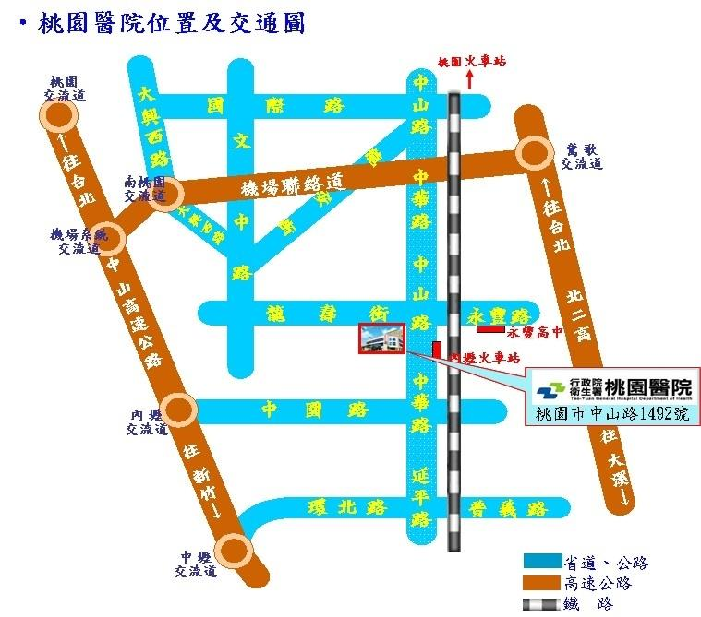
- 本院備有停車場，來院健檢提供免費停車服務(限汽車)。
- 進入請先取幣進入，勿刷悠遊卡，待體檢結束後會提供免費停車券。

